Name: |  | Class: | 7th grade | DATE:
NOMBRE ASIGNATURA | English
Descripción de actividad | “Hygene Habits”  Estimada y estimado estudiante, esperando, antes que todo, que te encuentres bien junto a tu familia, la guía que a continuación se entrega contenido ya conocido por ustedes tales como habitos de higiene y vocabulario relacionado a este contexto A nuestro regreso a clases presenciales haremos corrección de los trabajos. Esta quia consiste en primero buscar las palabras en la sopa de letra, anotar el significado de cada uno de aquellas palabras  Además te propongo un RETO, cada vez que saludes a tu familia hazlo en INGLÉS utilizando el good morning, good evening, good afternoon, y no olvides agradecer con thank you y utilizar please para pedir por favor.

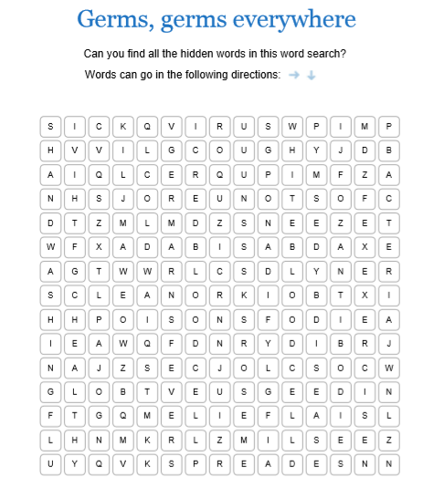
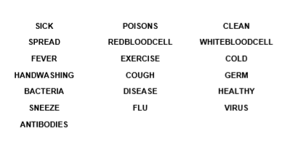
Create 5 sentences using words from the letter soup
1.___________________________________________________________
2.___________________________________________________________
3.___________________________________________________________
4.___________________________________________________________
5.___________________________________________________________

Put the words in order.
- Washing / Elene and Tomas / faces. / their / are
- Her / Elena / combing / is / hair.
- We / teeth. / are / brushing / our
- Is / hair. / He / washing / his
- Drying / my hands. / am / I

